Мастер-класс «Никто не забыт, ничто не забыто»

Майский праздник- День Победы, отмечает вся страна.
Вспоминают наши деды про былые времена.
Цель: повышение профессиональной компетентности педагогов в области патриотического воспитания через освоение технологии создания тематического макета ко Дню Победы.

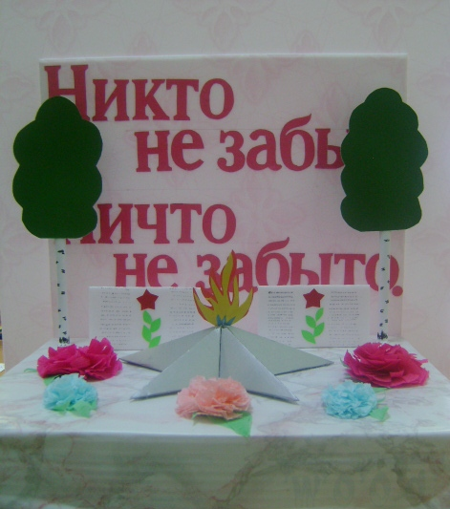

Вечный огонь- символ памяти павшим в боях за Родину.
Предлагаю вашему вниманию мастер-класс по изготовлению Вечного огня.
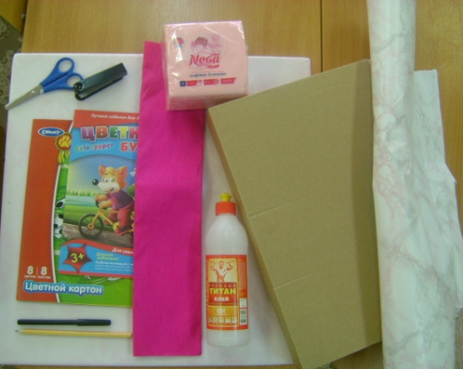
Для работы понадобятся пустая коробка (я взяла коробку, в которой был конструктор "Лего",размеры: длина 40см, ширина- 25см, высота- 7 см., цветная бумага, цветной картон, самоклеющаяся бумага, клей плиточный, потолочная плитка, гофрированная бумага или цветные салфетки, степлер.
Сначала обклеиваем коробку самоклеющейся бумагой. Я выбрала цвет, схожий с гранитной плитой.
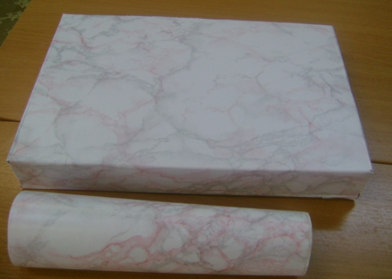
Из заготовки и картона серого цвета делаем пять лучиков звезды
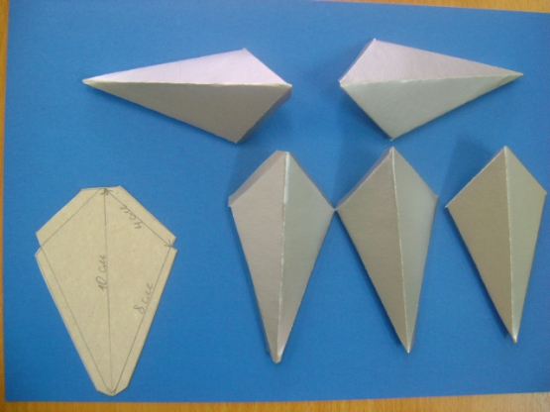
Соединяем все пять лучиков клеем и приклеиваем звезду на коробку.
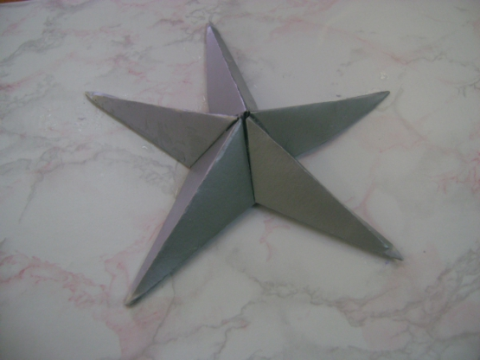
Из гофрированной бумаги или цветных салфеток вырезаем круги- заготовки для будущих цветов. Соединяем их в центре при помощи степлера,делаем надрезы по кругу, немного не доходя до середины.
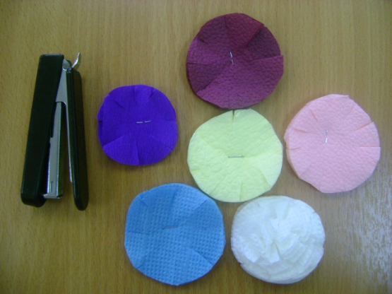
Аккуратно сворачиваем цветы.
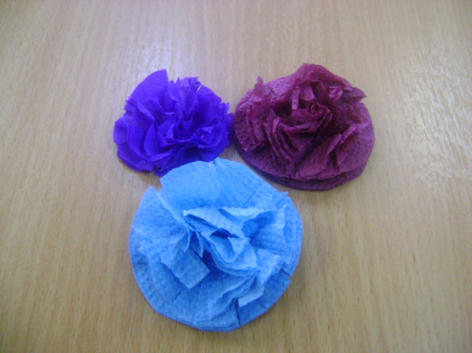
Из зеленого картона вырезаем кроны деревьев.
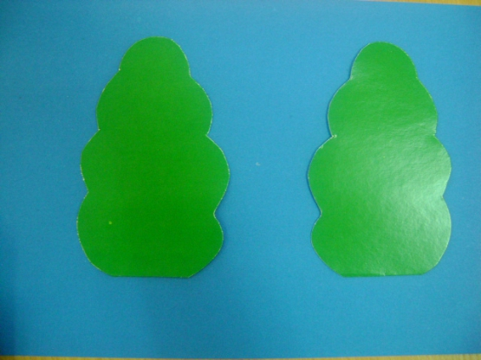
Из 1/2 альбомного листа делаем ствол: накручиваем бумагу на карандаш. таких заготовок нужно две. С одной стороны делаем надрезы для того, чтобы приклеить деревья.
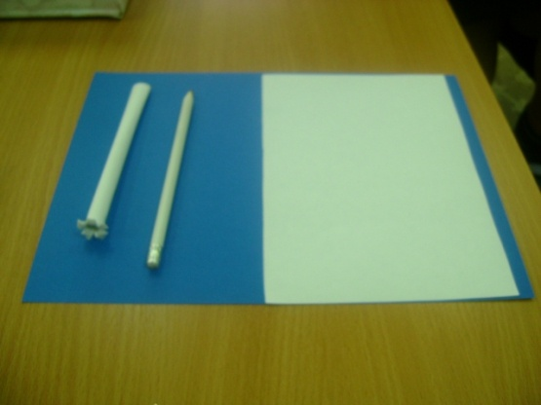
Соединяем деревья, рисуем полосочки как на стволах у берез и приклеиваем их на коробку со звездой.
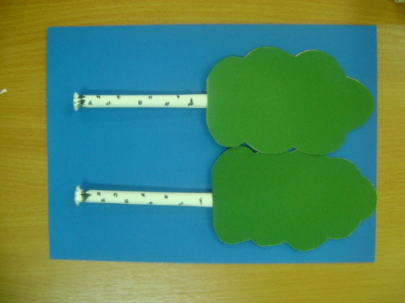
Из цветной бумаги синего, красного и желтого цвета делаем огонь, из зеленой и красной вырезаем звезду и листочки.
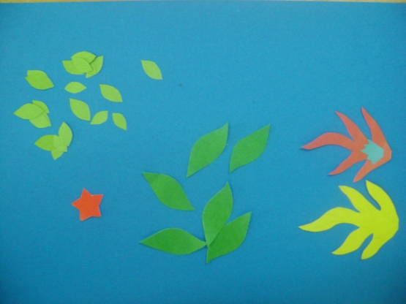
А также вырезаем буквы для надписи "Никто не забыт, ничто не забыто". Буквы приклеиваем на заготовку из потолочной плитки. Это будет задняя стенка у нашей поделки.
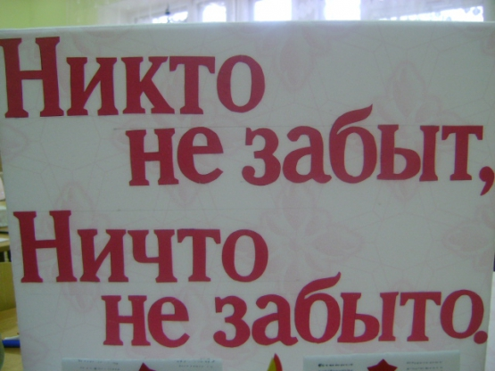
Также из потолочной плитки вырезаем два небольших прямоугольника- это плиты с именами погибших солдат. Приклеиваем сюда листочки и звезду, фломастером рисуем точки.
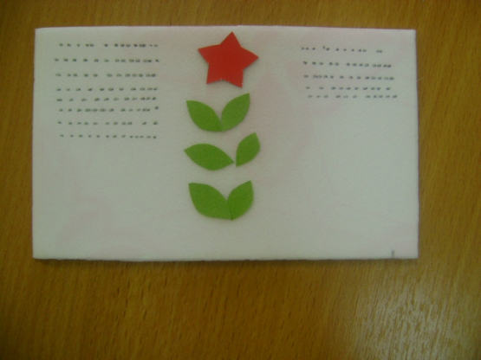
Приклеиваем цветы, огонь на звезду, плиты с именами погибших солдат. Присоединяем заднюю часть поделки.
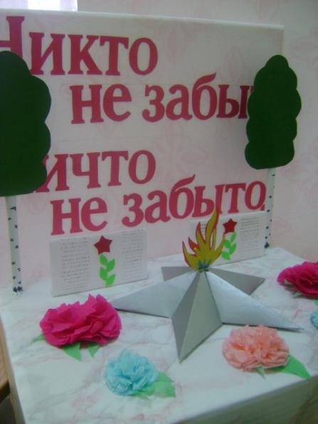
Вечная слава и вечная память героям Великой Отечественной войны!

